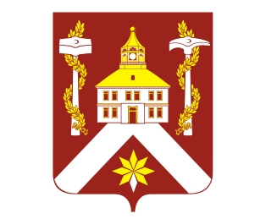
РЕШЕНИЕ

ДУМЫ ГОРОДСКОГО ОКРУГА ВЕРХ-НЕЙВИНСКИЙ

От 28.04.2011 № 370
р.п. Верх-Нейвинский

О внесении изменения в Правила землепользования и застройки
на территории городского округа Верх-Нейвинский

В соответствии с федеральным законом от 06.10.2003 г. № 131-ФЗ «Об общих принципах организации местного самоуправления в Российской Федерации», руководствуясь Уставом городского округа Верх-Нейвинский, на основании протокола публичных слушаний по вопросу внесения изменений в Правила землепользования и застройки на территории городского округа Верх-Нейвинский,
Дума городского округа Верх-Нейвинский

РЕШИЛА:

- Внести в Правила землепользования и застройки на территории городского округа Верх-Нейвинский, утвержденные решением Думы городского округа от 31.05.2007 г. № 60/05 следующие изменения:

«В зоне функционального назначения индивидуальной жилой застройки сформировать земельный участок площадью до 1700,00 кв.м., местоположение: Свердловская область, р.п. Верх-Нейвинский, около ул. Ломоносова, 1, в кадастровом квартале 66:67:0101020, с рекреационным назначением - городские парки, скверы, сады».

- Опубликовать настоящее решение в газете «Верх-Нейвинский вестник».

- Контроль исполнения настоящего решения возложить на постоянную комиссию по бюджету, законодательству и плановым финансово-экономическим вопросам (председатель – Д.Л. Тропников).

Глава городского округа А.М. Коптелин

